Gut gesuchte Angebote der TH Wildau beim brandenburgischen Zukunftstag und bundesweiten Girls‘ Day
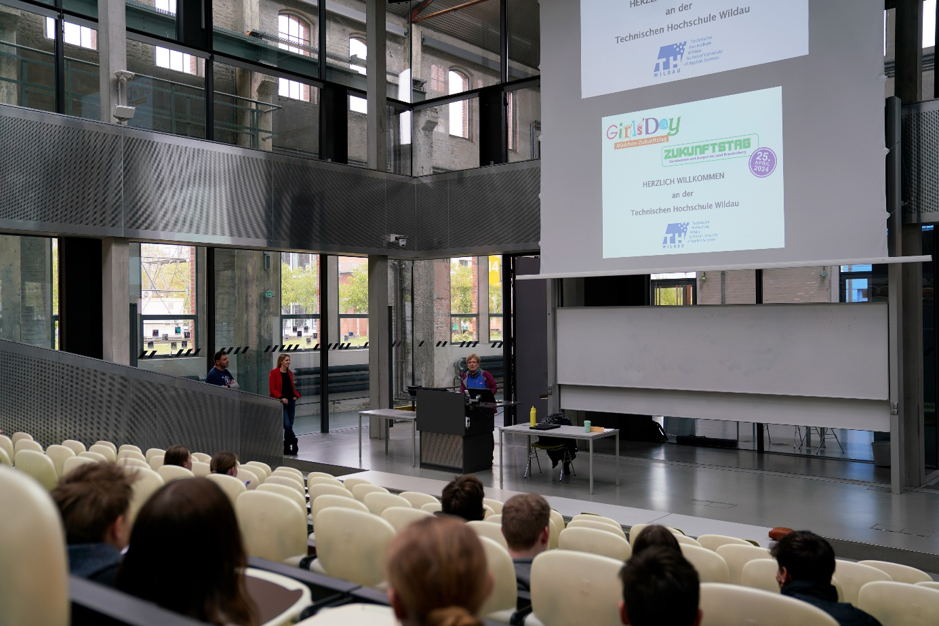
Bildunterschrift: Prof. Ulrike Tippe, Präsidentin der TH Wildau, eröffnete die Angebote der Wildauer Hochschule im Rahmen des Zukunftstags Brandenburg und bundesweiten Girls‘ Day Ende April.
Bild: TH Wildau
Subheadline: Zukunftstag & Girls‘ Day
Teaser:
Am 25. April 2024 öffneten beim Zukunftstag für Mädchen und Jungen im Land Brandenburg und parallel beim bundesweiten Girls‘ Day zahlreiche Unternehmen, Handwerksbetriebe, Hochschulen und andere Einrichtungen zur Berufs- und Studienorientierung ihre Türen. Auch die TH Wildau war mit dabei und gab Schülerinnen und Schülern interessante Einblicke in verschiedene Studienbereiche der Hochschule.
Text:
Die Vielfalt an Möglichkeiten bei der Berufswahl stellt viele junge Menschen in der heutigen Zeit vor Herausforderungen. Soll ich eine Ausbildung anfangen oder lieber studieren? Welcher Beruf kommt für mich in Frage? Was erwartet mich überhaupt im Studium oder bei der Ausbildung? Um sich in der Fülle der Angebote zu orientieren und speziell Mädchen für Bereiche wie IT, Handwerk, Naturwissenschaften und Technik zu begeistern, gibt es in Deutschland seit 2001 den Girls‘ Day. An diesem Tag öffnen Unternehmen, Betriebe, Hochschulen und andere Einrichtungen für Schülerinnen ab der 5. Klasse ihre Türen.
Seit dem Jahr 2002 bietet das Land Brandenburg mit dem Zukunftstag außerdem Berufs- und Studienorientierung für alle - Mädchen und Jungen ab der Klassenstufe 7. Die Schülerinnen und Schüler erhalten an diesem Tag wertvolle Einblicke in die Möglichkeiten der beruflichen und akademischen Bildung. Gleichzeitig können sich die teilnehmenden Institutionen präsentieren und so zukünftige Auszubildende, Studierende oder Fachkräfte gewinnen. Die Technische Hochschule Wildau (TH Wildau) gibt bei beiden Veranstaltungen interessante Einblicke in unterschiedliche Studienbereiche der Hochschule. In diesem Jahr nahmen 78 Schülerinnen und Schüler aus der Region teil. Bei einer Campustour konnten sie neben den Studiengängen auch den Campus der Wildauer Hochschule kennenlernen.
„Sowohl der Zukunftstag in Brandenburg als auch der deutschlandweite Girls‘ Day bieten jungen Menschen interessante Möglichkeiten, verschiedene Berufe und Studiengänge kennenzulernen und so vielleicht eine erste Orientierung für den eigenen Werdegang zu erhalten. Die Schülerinnen und Schüler können mit Lehrenden und Studierenden sprechen, praktische Erfahrungen sammeln und so die Angebote der TH Wildau kennenlernen“, sagt Larissa Wille-Friel vom Team der Studienorientierung der TH Wildau.
Die Angebote der TH Wildau beim Zukunftstag
Beim Zukunftstag der TH Wildau konnten die Teilnehmenden die Studiengänge Maschinenbau und Physikalische Technologien / Energiesysteme kennenlernen und beispielsweise Untersuchungen mit einer Hochgeschwindigkeitskamera durchführen. Im ViNN:Lab, dem kreativen Makerspace der Wildauer Hochschule, ging es um die Mobilität der Zukunft. Mit dem Team des Studiengangs Biosystemtechnik / Bioinformatik konnten sie in einem Laborversuch herausfinden, wie mit Hilfe von Enzymen verschiedene Stoffe nachgewiesen werden können. Im Future Mobility Center der TH Wildau erfuhren die Schülerinnen und Schüler, wie mit neuen Lehr- und Lernformaten die Welt von morgen gestaltet werden kann.
Das Angebot der TH Wildau beim Girls‘ Day
Beim Girls‘ Day Angebot „Schmuck meets Soundwave“ der TH Wildau tauchten die Teilnehmenden in die Welt des Werkstoff- und Schwingungslabors ab. Sie brachten ihren eigenen Schmuck mit und untersuchten ihn unter professionellen Mikroskopen. Im Schwingungslabor ging es anschließend um Klänge und Sounds.
Hintergrund
Der Zukunftstag für Mädchen und Jungen im Land Brandenburg findet 2021 bereits zum 19. Mal statt und wird aus Mitteln des Europäischen Sozialfonds und des Landes Brandenburg gefördert. Der Girls' Day – Mädchenzukunftstag, das größte Berufsorientierungsprojekt für Schülerinnen weltweit, wird in Deutschland vom Bundesministerium für Familie, Senioren, Frauen und Jugend (BMFSFJ) und vom Bundesministerium für Bildung und Forschung (BMBF) gefördert.
Weiterführende Informationen
Allgemeine Informationen zum Zukunftstag: www.zukunftstagbrandenburg.de
Allgemeine Informationen zum Girls‘ Day: https://www.girls-day.de/
Zur Studienorientierung der TH Wildau: https://www.th-wildau.de/studienorientierung
Fachliche Ansprechperson der TH Wildau
Larissa Wille-Friel
Studienorientierung
TH Wildau
Hochschulring 1, 15745 Wildau
Tel. +49 (0) 3375 508-688
E-Mail: fachtag@th-wildau.de
Ansprechpersonen Externe Kommunikation TH Wildau:
Mike Lange / Mareike Rammelt
TH Wildau
Hochschulring 1, 15745 Wildau
Tel. +49 (0)3375 508 211 / -669
E-Mail: presse@th-wildau.de

